Hướng dẫn giải bài tập sách giáo khoa Toán lớp 3: Giảm đi một số lần
Đáp án và Hướng dẫn giải bài 1, 2 trang 37 và bài 3 trang 38 SGK Toán 3: Giảm đi một số lần
Bài 1: (Hướng dẫn giải bài tập số 1 SGK)
Viết (theo mẫu):
Số đã cho | 12 | 48 | 36 | 24
Giảm 4 lần | 12 : 4 = 3
Giảm 6 lần | 12 : 6 = 2
Hướng dẫn giải
Số đã cho | 12 | 48 | 36 | 24
Giảm 4 lần | 12 : 4 = 3 | 48 : 4 = 12 | 36 : 4 = 9 | 24 : 4 = 6
Giảm 6 lần | 12 : 6 = 2 | 48 : 6 = 8 | 36 : 6 = 6 | 24 : 6 = 4
Bài 2: (Hướng dẫn giải bài tập số 2 SGK)
Giải bài toán (theo bài giải mẫu)
a) Mẹ có 40 quả bưởi, sau khi đem bán thì số bưởi giảm đi 4 lần. Hỏi mẹ còn lại bao nhiêu quả bưởi?
Giải:
Số quả bưởi mẹ còn lại là:
40 : 4 = 10 (quả)
b) Một công việc làm bằng tay hết 30 giờ, nếu làm bằng máy thì thời gian giảm 5 lần. Hỏi công việc đó làm bằng máy hết mấy giờ?
Hướng dẫn giải
Thời gian làm công việc đó bằng máy là:
30 : 5 = 6 (giờ)
Đáp số: 6 giờ
Bài 3: (Hướng dẫn giải bài tập số 3 SGK)
Đoạn thẳng AB dài 8 cm
Vẽ đoạn thẳng CD có độ dài là độ dài của đoạn thẳng AB giảm đi 4 lần.
Vẽ đoạn thẳng MN có độ dài là độ dài của đoạn thẳng AB giảm đi 4 cm.
Hướng dẫn giải
Trước hết tính độ dài đoạn thẳng CD:
8 : 4 = 2 (cm)
Sau đó dùng thước thẳng có vạch xăng – ti – mét để vẽ đoạn thẳng CD có độ dài 2 cm
Tính độ dài đoạn thẳng MN:
8 – 4 = 4 (cm)
Vẽ đoạn thẳng MN dài 4 cm
Đáp án và Hướng dẫn giải bài 1, 2, 3 trang 38 SGK Toán 3: Luyện tập giảm đi một số lần
Bài 1: (Hướng dẫn giải bài tập số 1 SGK)
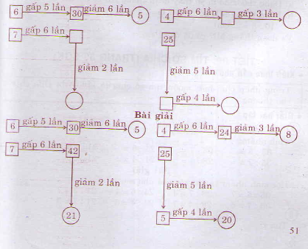
Bài 2: (Hướng dẫn giải bài tập số 2 SGK)
a) Một cửa hàng buổi sáng bán được 60 lít dầu, số lít dầu bán được trong buổi chiều giảm đi 3 lần so với buổi sáng. Hỏi buổi chiều cửa hàng đó bán được bao nhiêu lít dầu?
b) Lúc đầu trong rổ có 60 quả cam. Sau một buổi bán hàng, trong rổ còn lại 1/3 số cam. Hỏi trong rổ còn lại bao nhiêu quả cam?
Hướng dẫn giải
a) Buổi chiều cửa hàng bán được số lít dầu là:
60 : 3 = 20 (lít)
Đáp số: 20 lít
b) Số quả cam còn lại trong rổ là:
60 : 3 = 20 (quả).
Đáp số: 20 quả
Bài 3: (Hướng dẫn giải bài tập số 3 SGK)
a) Đo độ dài đoạn thẳng AB
b) Giảm độ dài đoạn thẳng AB đi 5 lần thì được độ dài đoạn thẳng MN. Hãy vẽ đoạn thẳng MN đó.
Hướng dẫn giải
a) Dùng thước đo ta sẽ thấy đoạn thẳng AB có độ dài 10 cm.
b) Đoạn thẳng MN có độ dài là:
10 : 5 = 2 (cm)
Vẽ đoạn thẳng MN có độ dài 2 cm

